TOÁN

Tiết 72: Có thể, chắc chắn, không thể
I. Yêu cầu cần đạt:
- Làm quen với các khả năng xảy ra (có tính ngẫu nhiên) của một sự kiện.
- Làm quen với việc mô tả những hiện tượng liên quan đến các thuật ngữ: có thể, chắc chắn, không thể thông qua vài thí nghiệm, trò chơi hoặc xuất phát từ thực tiễn.
- Năng lực giao tiếp, hợp tác: Trao đổi, thảo luận để thực hiện các nhiệm vụ học tập.
- Năng lực giải quyết vấn đề và sáng tạo: Sử dụng các kiến thức đã học ứng dụng vào thực tế.
- Năng lực riêng: Tư duy và lập luận toán học, mô hình hóa toán học, giải quyết vấn đề toán học, giao tiếp toán học.
- Tích hợp: Toán học và cuộc sống, Tự nhiên và Xã hội
- Bồi dưỡng phẩm chất: trách nhiệm, chăm chỉ, yêu nước.
II. Đồ dùng dạy học:
- GV: bảng nhóm, tranh minh họa.
- HS: sách, vở, ĐDHT.
III. Các hoạt động dạy học:
Hoạt động của GV | Hoạt động của HS
1. Khởi động (3’):
- MT: Tạo tâm thế hứng thú cho HS và từng bước cho HS làm quen với bài học mới.
- GV cho HS hát tập thể  - GV dẫn dắt HS vào bài học mới. | - HS tham gia hát, múa tập thể  - HS lắng nghe
2. Bài học (15’)
- MT: HS làm quen với các khả năng xảy ra: có thể, chắc chắn, không thể và áp dụng vào thực hành
Các khả năng có thể xảy ra: có thể, chắc chắn, không thể  a) Tình huống xảy ra  - GV treo tranh y/c HS quan sát thảo luận nhóm đôi để giới thiệu các khả năng có thể xảy ra.  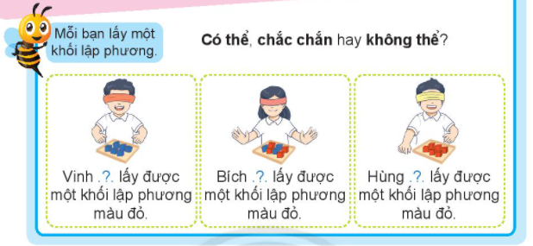  - GV gọi HS trình bày  + Khi nào dùng từ không thể để mô tả khả năng xảy ra  + Khi nào dùng từ có thể để mô tả khả năng xảy ra?  + Khi nào dùng từ chắc chắn để mô tả khả năng xảy ra?  - GV y/c HS thảo luận nhóm 4 nêu một vài ví dụ có sử dụng các từ: có thể, chắc chắn, không thể. | - HS quan sát tranh và thảo luận  - HS trình bày:  • Tinh huống 1: không thể  Vinh không thể lấy đuợc một khối lập phương màu đỏ, vì trong khay chỉ có các khối lập phương màu xanh.  + Khi biết rõ là chắc chắn không xảy ra  • Tình huống 2: có thể  Bích cỏ thể lấy được một khối lập phương màu đỏ.  + Khi biết có thể xảy ra nhưng không chắc chắn.  • Tình huống 3: chắc chắn  Hùng chắc chắn lấy được khối lập phương màu đỏ.  + Khi biết rõ chắc chắn xảy ra.  - HS nêu ví dụ  Ví dụ: Hôm nay, chắc chắn là thứ .......  Chiều nay trời có thể mưa, con nhớ mang áo mưa.  Chim cánh cụt không thể bay.  ……
2. Thực hành (15’)
- MT: HS làm bài tập để củng cố kiến thức đã học
Bài 1/105:  - GV mời HS đọc y/c  - GV y/c HS làm bảng nhóm, thảo luận nhóm đôi điền từ thích hợp vào chỗ trống  - GV mời HS đọc kết quả và khuyến khích HS giải thích tại sao điền như vậy.  => GV nhận xét, tuyên dương.  Bài 2/105  - GV dạy HS bài đồng dao, nói luật chơi, tổ chức cho HS chơi theo nhóm đôi.  - Sau khi chơi, GV giúp HS nhận biết:  • Khi dự đoán, em không biết chắc chắn tay nào của bạn có khối lập phương.  • Có thể tay trái, cũng có thể tay phải. | - HS đọc y/c và nhận biết  - HS thảo luận điền từ vào bảng nhóm  - HS đọc kết quả và giải thích:  a) chắc chắn (vì tất cả các thẻ số đều là số tròn chục).  b) không thể (vì không có số 70).  c) có thể (vì trong ba thẻ, có một thẻ là số 50).  - HS lắng nghe  - HS học thuộc bài đồng dao, lắng nghe GV giới thiệu luật chơi và tiến hành chơi theo nhóm đôi.  - HS lắng nghe.
Củng cố - Dặn dò: (5’)
* Hoạt động thực tế  Em tập dùng các từ có thể, chắc chắn, không thể khi nói chuyện với người thân.  - GV tổ chức cho HS thi đua giữa các tổ: mô tả khả năng xây ra (có sử dụng các từ: có thể, chắc chắn, không thể).  Ví dụ: mô tả thời tiết, thời gian, thời khóa biểu học tập,...  - GV nhận xét, đánh giá kết quả, thái độ học tập của HS. | - HS lắng nghe

IV/ Điều chỉnh sau bài dạy

................................................................................................................................................
...............................................................................................................................................

